SPECYFIKACJA TECHNICZNYCH
WARUNKÓW WYKONANIA
I ODBIORU ROBÓT

Nazwa i adres inwestycji:
Modernizacja i przebudowa istniejącej Biblioteki Instytutu Kultur Śródziemnomorskich i Orientalnych Polskiej Akademii Nauk.

Inwestor:
Instytut Kultur Śródziemnomorskich i Orientalnych Polskiej Akademii Nauk
ul. Nowy Świat 72, pok. 327 00-330 Warszawa.

DOSTAWA I MONTAŻ WYPOSAŻENIA W MODERNIZOWANEJ I PRZEBUDOWYWANEJ ISTNIEJĄCEJ BIBLIOTECE

Jednostka projektowa:
Pracownia Projektowa CB STUDIO Szymon Caban
Ul. Boczna 2/3 55-040 Bielany Wrocławskie

WYPOSAŻENIE BIBLIOTEKI INSTYTUTU KULTUR ŚRÓDZIEMNOMORSKICH I ORIENTALNYCH
POLSKIEJ AKADEMII NAUK

1. WSTĘP
1.1. Przedmiot Specyfikacji Technicznej
Przedmiotem niniejszej specyfikacji technicznej (ST) są wymagania dotyczące
wykonania i odbioru robót związanych z dostawą i montażem wyposażenia w modernizowanej i przebudowywanej istniejącej bibliotece Instytutu Kultur Śródziemnomorskich i Orientalnych Polskiej Akademii Nauk
1.2. Zakres stosowania Specyfikacji Technicznej
Specyfikacja techniczna (ST) stanowi dokument przetargowy i kontraktowy przy
zlecaniu i realizacji robót wymienionych w punkcie 1.1.
1.3. Zakres robót objętych Specyfikacją Techniczną
Ustalenia zawarte w niniejszej specyfikacji szczegółowej dotyczą prowadzenia prac przy realizacji robót określonych w pkt. 1,1 i obejmują:
- dostawa i montaż lady
- dostawa i montaż regałów i szaf
- dostawa i montaż foteli i krzeseł
- dostawa i montaż biurek
- dostawa i montaż portów elektr. w biurkach
- dostawa i montaż zegarów ściennych
- dostawa o montaż tablic korkowych
1.4. Określenia podstawowe
Określenia podstawowe w niniejszej specyfikacji technicznej są zgodne z określeniami
występującymi w obowiązujących Polskich Normach.

1.5. Ogólne wymagania dotyczące robót
Ogólne wymagania dotyczące zasad prowadzenia robót podano w Ogólnej
Specyfikacji Technicznej.
Wykonawca robót jest odpowiedzialny za jakość ich wykonania oraz zgodność z
dokumentacją projektową, SST i poleceniami Inspektora nadzoru. Wprowadzone
jakich odstępstw od tych dokumentów, wymaga akceptacji Projektanta i Inspektora Nadzoru.

2. MATERIAŁY
2.1. Ogólne wymagania dotyczące materiałów
W podrozdziale opisano wymagania techniczne i warunki wyposażenia.

2.2. Materiał
Wszystkie materiały muszą mieć dokumenty potwierdzające ich dopuszczenie do obrotu i powszechnego stosowania w budownictwie, ponadto muszą być właściwie oznakowane. Odbiór techniczny materiałów powinien być dokonywany według wymagań i w sposób określony aktualnymi normami.

Niniejszą specyfikację należy rozpatrywać łącznie z załączonymi rysunkami zestawczymi nr 1, 2 i technicznymi 3,4. Zaznacza się jednocześnie, że lada objęta jest prawem autorskim. Jakiekolwiek zmiany wprowadzone do projektu muszą być uzgodnione z autorami projektu. Zabrania się powielania, wykorzystywania projektu i wykonywania zaprojektowanego mebla w celu innym niż niniejsze zadanie.
Poniższy opis przedstawia minimalne wymagania techniczne dotyczące wyposażenia, jakie muszą zostać spełnione. Wykonawcy mogą przedstawić oferty równoważne o takich samych parametrach lub je przewyższających. Nie dopuszcza się zmiany szerokości i głębokości biurek, regałów i szaf oraz zmiany wysokości regałów i szaf oraz zmiany zakresu regulacji wysokości biurek.
Wskazane nazwy produktów oraz ich producenci (np. poprzez zamieszczenie zdjęcia lub rysunku) mają na celu jedynie doprecyzować wymagania takie, jak kształt czy proporcje. Parametrów tych nie można było opisać przy pomocy dostatecznie dokładnych i zrozumiałych określeń. Zamawiający zastrzega sobie prawo wyboru odcieni w obrębie wybranego koloru elementów wyposażenia w danej grupie cenowej próbnika dostępnego u Wykonawcy. Wykonawca zobowiązany jest do ostatecznego skonkretyzowania odcienia wybranego koloru przed przystąpieniem do realizacji zamówienia.
Na etapie realizacji należy umożliwić weryfikację dostarczanych elementów i w przypadku stwierdzenia niezgodności, możliwe jest wstrzymanie całej dostawy wraz z nakazem natychmiastowej wymiany na koszt i odpowiedzialność Wykonawcy.

2.2.1. Lada L1 – 1 szt.
Elementy lady zestawione i skręcone ze sobą jak na załączonych rysunkach, utworzyć mają zestaw. Wyroby płytowe wykonane z płyty meblowej trójwarstwowej o gęstości 630-690 kg/m³ wg normy PN EN14322, klasa higieniczności E1, o grubościach zgodnie z opisem i rysunkami. Właściwości płyty:
- duża odporność na ścieranie i zarysowanie
- odporność na działanie czynników chemicznych
- odporność na działanie temperatury
Blat roboczy (niższy) i blat nadstawki (wyższy) o grubości 36mm pokryty fornirem brzozowym od góry i na obrzeżach (kierunek rysunku słojów na blatach i obrzeżach blatów równoległy do dłuższych wymiarów blatu), od dołu okleiną sztuczną w kolorze płyty. Alternatywnie dla forniru dopuszcza się melaminowanie lub okleinę sztuczną PVC o grubości 2 mm, klasa higieniczności E1.
Ściany frontowe i boczne lady, elementy wsporcze oraz cokół, ściany boczne i blat szafki na szprzęt - o grubości 36 mm, pokryte obustronnie okleiną sztuczną, klasa higieniczności E1. Wąskie krawędzie oklejone obrzeżem PVC o grubości 2 mm w kolorze i o strukturze powierzchni płyt. Alternarywnie ściany frontowe lady i cokół wykonane lub wykończone z płyty HPL, z zachowaniem odległości powierzchni ściany frontowej od cokołu min. 36mm i od frontu blatu niższego 50mm.
Pozostałe elementy płytowe o grubości 18 mm i 23 mm zgodnie z rysunkami. Wąskie krawędzie oklejone obrzeżem PVC o grubości 2 mm w kolorze płyty.
Metalowe stopki poziomujące i elementy wsporcze (w przypadku zastosowania) , malowana farbą proszkową utwardzaną piecowo,
Kolorystyka:
- blaty - jasna brzoza, w przypadku zastosowania płyty melaminowanej do wyboru kolor jasna brzoza lub szary (odcień do uzgodnienia z projektantem po okazaniu próbników z w ramach jednej grupy cenowej)
- ściany frontowe i boczne lady – biały mat (odcień do uzgodnienia z projektantem), struktura powierzchni gładka
- cokół – jasnoszary (odcień do uzgodnienia z projektantem), struktura powierzchni gładka
- pozostałe elementy płytowe o grubości 18 mm – biały mat (odcień do uzgodnienia z projektantem), struktura powierzchni gładka
- przelotki kablowe i klapki listew przyłączeniowych wpuszczanych w blat – jasnoszary
- stopki lady umożliwiające poziomowanie – jasnoszary
- elementy wsporcze metalowe - biały
- kosze na kable – jasnoszary
- szuflada na klawiaturę – jasnoszary
- uchwyty szuflad – jasnoszary
Blat niższy zaopatrzony w 2 okrągłe przelotki kablowe i 2 gniazda wtykowe 1X230V i 1XUSB chowane w blacie zgodnie z rysunkami, a także montowane od dołu blatu niższego 2 szuflady na klawiaturę (po środku każdego stanowiska) i dwa kosze na kable (w głębi). Od strony wewnętrznej ściana frontowa lady na całej powierzchni pom. blatem niższym a wyższym wykończona jest korkiem nat. gr 10 mm.
Elementy korpusu lady powinny być sklejone metodą warsztatową, ewentualne połączenia na mimośrody dodatkowo należy wzmocnić połączeniami na kołki. Nie dopuszcza się, aby mebel miał jakiekolwiek łączenia za pomocą konfirmatów. Wszystkie krawędzie oklejane maszynowo, także krawędzie krzywoliniowe wyrobów oklejane na maszynach typu CNC, zapewnia to równomierne przyleganie okleiny i niewidoczny jej styk z płytą. Wkłady kontenera montowane są na stalowych prowadnicach rolkowych zapewniające łatwy 80% wysuw szuflady bez obawy jej wypadnięcia. Każda szuflada kontenera wyposażona jest w uchwyt, zamek i łamany klucz oraz w dodatkowy duplikat kluczyka. Kontenery posiadają blokadę wysuwu drugiej szuflady. Przewidzieć możliwość przepuszczenia przewodów na pełnej długości lady pod blatem roboczym. Z uwagi na długość lady, blat roboczy i blat nadstawki należy podeprzeć elementami wsporczymi lady zgodnie z rysunkami, dopuszczalne jest zastosowanie innych wsporczych elementów pionowych po uzgodnieniu ich kształtu i umiejscowienia z projektantem. Ladę wyposażyć w metalowe stopki umożliwiające poziomowanie, umieszczone pod elementami wsporczymi, pod kontenerem na komputery i pod szafką na drukarkę, zaopatrzone w podkładki filcowe. Niedopuszczalne jest, by były widoczne jakiekolwiek łączenia ścian frontowych i blatów do elementów wsporczych. Bardzo istotne jest zachowanie podziałów ścian frontowych lady i blatu zgodnie z rysunkami.

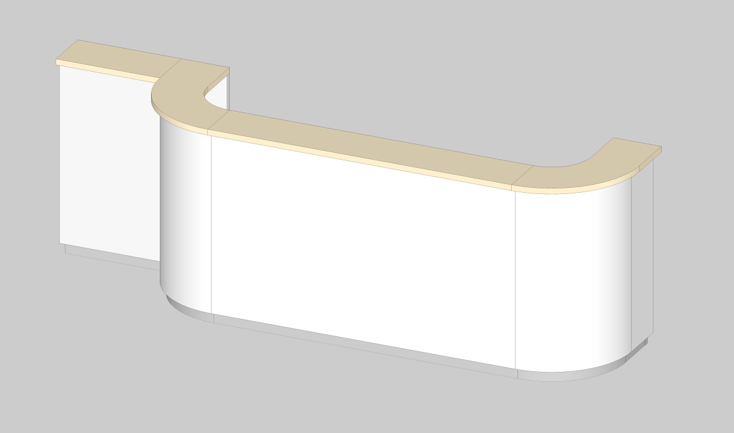
Rys. 1.1 Lada widok z przodu
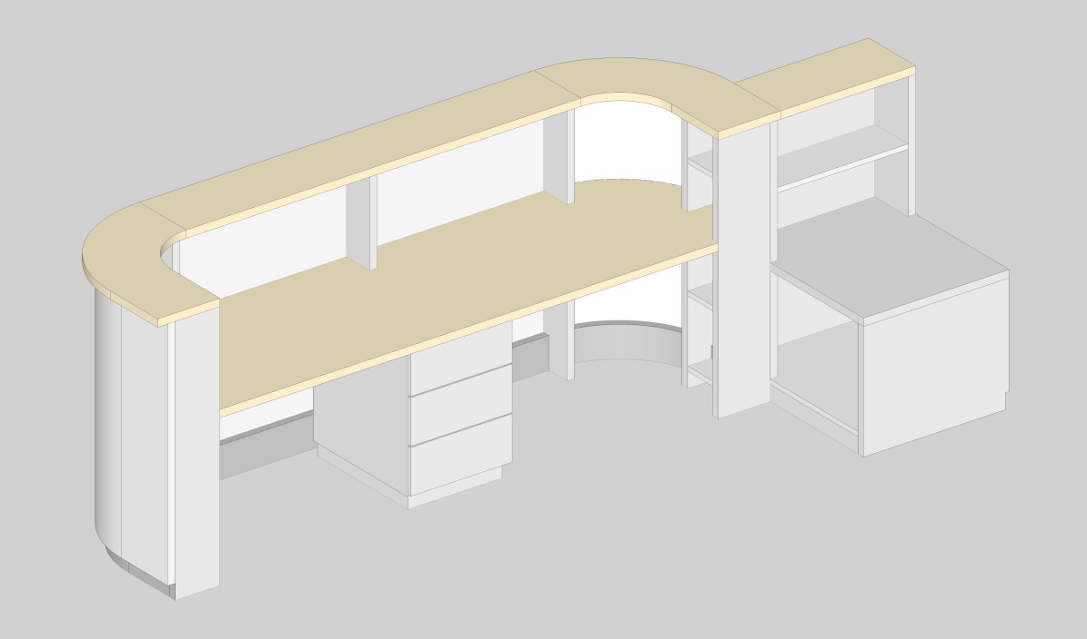
Rys. 1.2 Lada widok z tyłu
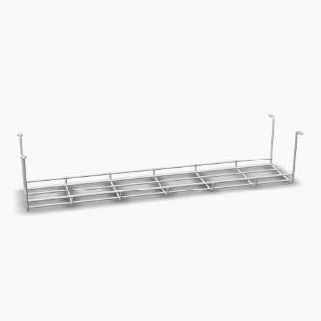
Rys. 1.3 Szuflada na klawiaturę Rys. 1.4 Kosz na kable
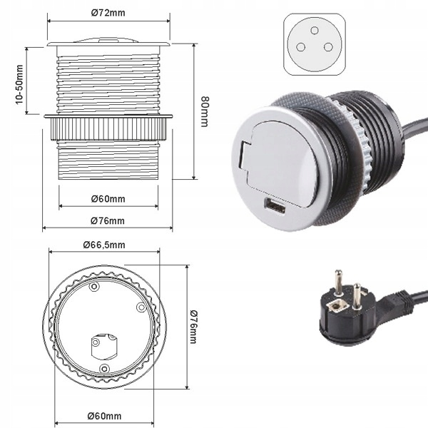

Materiał: aluminium / tworzywo sztuczne
Kolor: srebrny
Moc: max 3600W
Napięcie: 230V
Długość kabla: 1,8m
Stopień ochrony: IP20
Wymiary: Średnica: 72 mm,
Średnica otw. montażowego: 60 mm

Rys. 1.5 Gniazdo meblowe wpuszczane w blat 1x230V + 1xUSB
SINGLE BOX to nowoczesne gniazdo meblowe wpuszczane w blat.
Wyposażone w 1x gniazdo 230V AC z pokrywką oraz 1x ładowarkę USB 5VDC 2,4A
Przedłużacz meblowy jest montowany i chowany w blacie.
Posiada dodatkową pokrywę chroniącą gniazdo sieciowe i port ładowarki USB oraz przewód o długości 1,8m zakończony płaską wtyczką.
2.2.2. Regały R i szafy S – ilości i symbole wg zestawienia

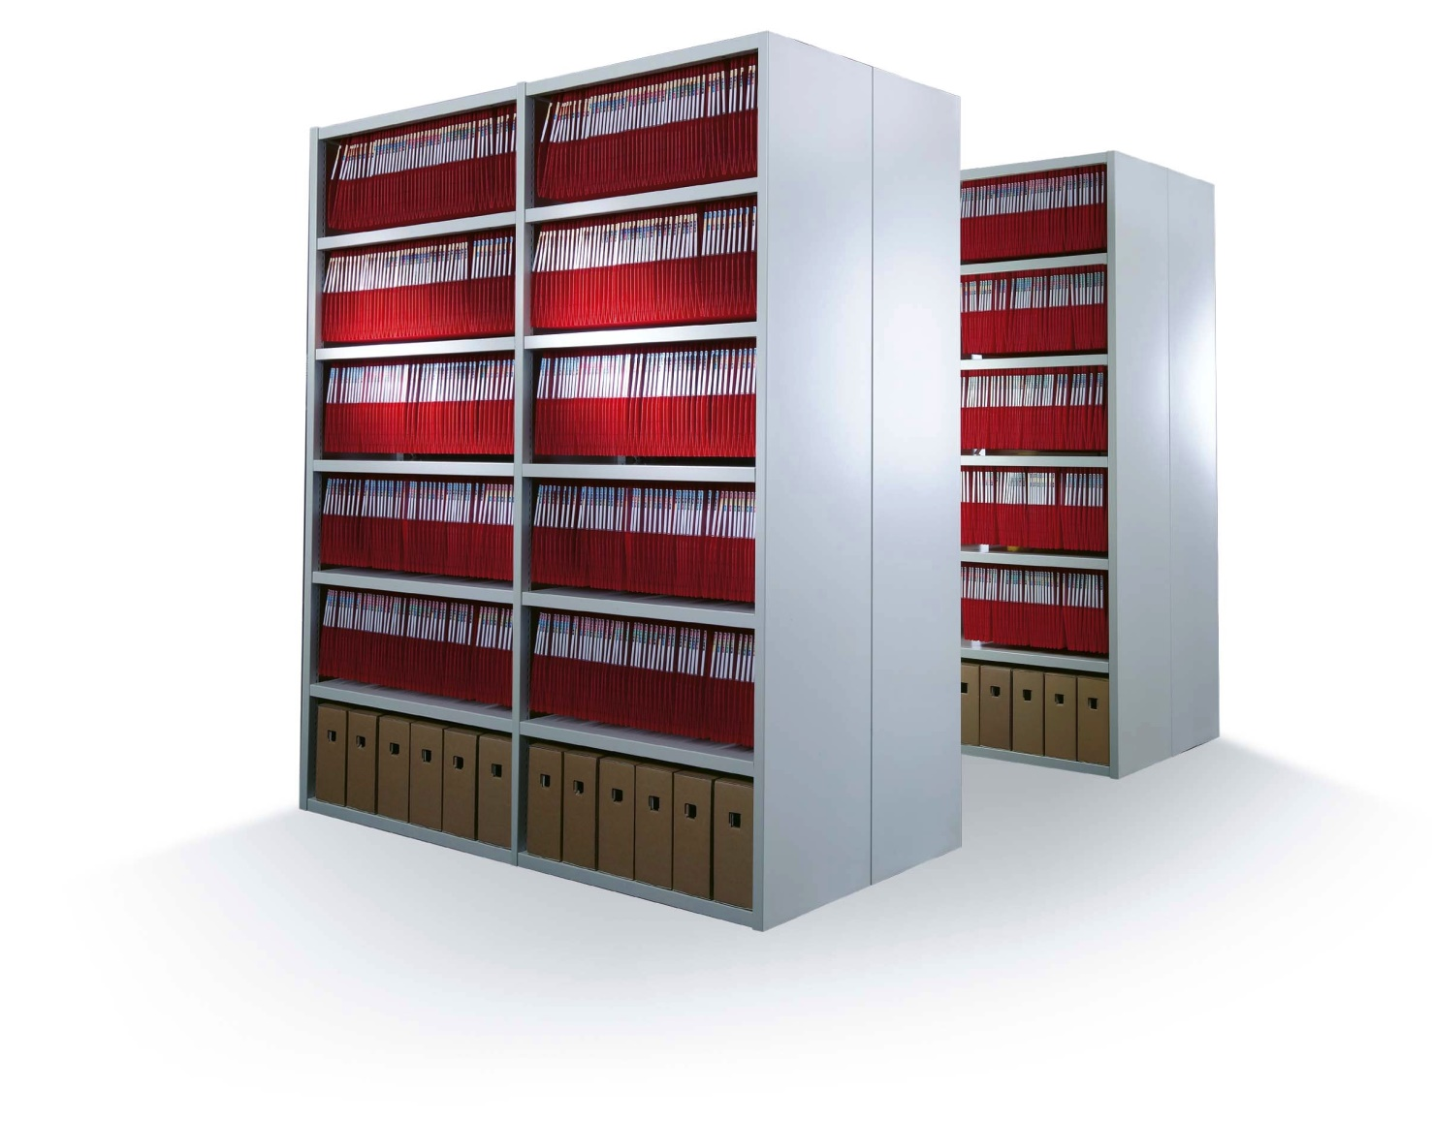

Rys. 2.1 - Przykładowa realizacja regałów typu Sysco

Warunki gwarancji: |  | Gwarancja na regały stacjonarne i szafy jest ważna przez okres 3 lat od daty podpisania protokołu końcowego.  Gwarancja zobowiązuje Sprzedawcę do usuwania wszelkich usterek i awarii w terminie do 3 dni od daty zgłoszenia wady przez użytkownika.  Gwarancja nie obejmuje uszkodzeń powstałych z winy użytkownika oraz na skutek niewłaściwego użytkowania.  Kupujący traci prawo do gwarancji w przypadku demontażu lub montażu regałów wykonanego przez osoby nie posiadające upoważnienia Sprzedawcy.
Normy: |  | Proponowane regały SYSCO posiadają atest higieniczny PZH oraz atesty ogniowe na niepalność materiałów, świadectwo bezpieczeństwa pracy.
Konstrukcja regałów typu SYSCO: |  | Ściany boczne regałów są wykonane z profili stalowych, malowanych proszkowo lakierem odpornym na ścieranie, utwardzonym wypalaniem w piecu. Kolor ścian bocznych RAL9002 (jasno-szary).  Na odtłuszczoną blachę stalową jest nałożona powłoka fosforanowa o gr. 200-500 mg/m2, a następnie powłoka lakiernicza odporna na ścieranie i zarysowania. Lakierowanie ścian bocznych odbywa się po wykonaniu wszystkich otworów technologicznych i elementów mocujących.  Ściana boczna jest wykonana jako pełna z jednego arkusza blachy. W celu zapewnienia dużej sztywności, usztywnienie ściany stanowi odpowiednie jej wyprofilowanie z jednego elementu (zagięcie na brzegach stanowiące profil zamknięty tzw. słupek ściany o wymiarach 30x35mm) - rys. 1.  W słupkach ścian bocznych występują prostokątne otwory do umieszczenia zaczepów półek. Wysokość zawieszania półek z każdej strony reguluje się niezależnie ze skokiem co 20mm. Półki są zawieszane na zaczepach. Zaczepy umieszcza się ręcznie w otworach słupków ściany bez użycia jakichkolwiek narzędzi. Otwory w ścianie oraz konstrukcja zaczepów wykluczają przypadkowe ich wypadanie (np. przy wyjmowaniu półki).  Ściany boczne są stężone za pomocą specjalnych stężeń krzyżakowych, zapewniających odpowiednią sztywność regału. Stężenia są instalowane w specjalnych otworach słupków ściany bocznej ręcznie poprzez włożenie i przekręcenie - rys. 2.  Ściany boczne regałów ustawione są na posadzce w pomieszczeniu na plastikowych stopkach i dokładnie wypoziomowane.  Półki regałów są wykonane z blachy stalowej malowanej na kolor jasnoszary RAL9002 (jasno-szary). Na odtłuszczoną blachę stalową nałożona jest powłoka fosforanowa 200-500 mg/m2, a następnie powłoka lakiernicza odporna na ścieranie i zarysowania.  Lakierowanie półek odbywa się po wykonaniu wszystkich otworów technologicznych i elementów mocujących.  Dla zapewnienia odpowiedniej wytrzymałości, grubość półki wynosi 33 mm, dłuższa krawędź półki jest zagięta trzykrotnie, a krótsza krawędź półki dwukrotnie pod kątem prostym. Zagięte krawędzie półek (krótsze i dłuższe) są połączone na zasadzie zaczepu (nie nitowane i spawane) w celu uniknięcia możliwości rozerwania półki po jej obciążeniu. Wygięcie trzykrotne dłuższej krawędzi wynika również z bezpieczeństwa osób obsługujących regały (brak wystających, ostrych krawędzi). Konstrukcję półki widoczną od spodniej jej części oraz sposób połączenia zagiętych krawędzi półki pokazano na rys. nr 3.  Każda półka jest regulowana niezależnie, zamontowana na oddzielnych czterech zaczepach (prosty, ręczny montaż), których konstrukcja w kształcie litery H uniemożliwia ich wypadanie przy montażu lub demontażu półki. Sposób zamocowania półki na zaczepach pokazano na rys. 5. Konstrukcję zaczepu półki pokazano na rys. nr 4. Wytrzymałość półek: 80 kg/mb półki (potwierdzone badaniami pólek).  Regały wyposażone są w tylne stalowe i środkowe plastikowe listwy ograniczające wysuwanie zbiorów poza obszar półki.  W regałach można zastosować szereg dodatkowych akcesoriów takich jak: etykiety opisowe do regałów i półek, podwieszane lub stojące przegrody pionowe, szuflady i półki wysuwane itp.  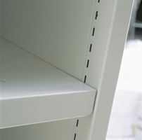  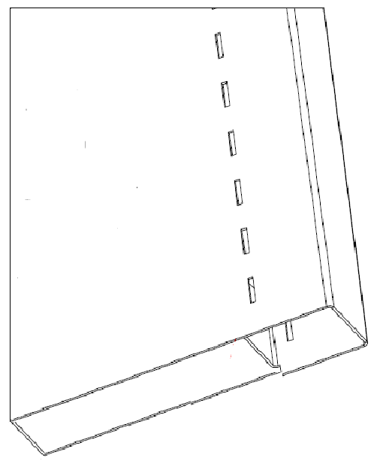  Rys. 2.2 – Ściana boczna  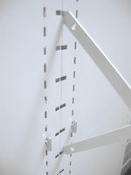  Rys. 2.3 – Stężenia krzyżakowe  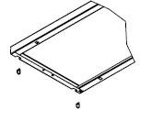  Rys. 2.4 – Konstrukcja półki oraz sposób jej montażu na zaczepach    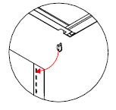  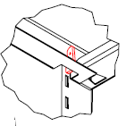  Rys. 2.5 – Zaczep półki  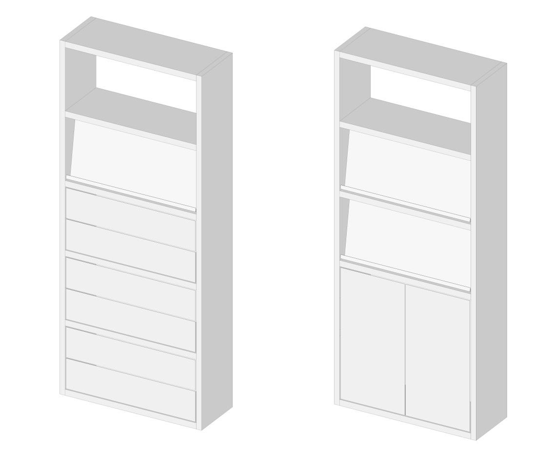  SZAFA S1 SZAFA S2  Rys. 2.6 – szafy regałowe S1 i S2
Wymiary i pojemność regałów: | Wysokość całkowita regałów: 1124 mm, 1394 mm, 1554 mm, 1934 mm, 2314 mm  Głębokość: 300 mm  Długość: 800, 900, 1000, 1100, 1200, 1250 mm  Ilość półek w regale: 6+1 szt., 5+1 szt, 4+1 szt., 3+1 szt ,  Odstęp pomiędzy półkami: 287, 307, 327 i 347 mm  Ustawienie regałów i szaf zgodnie z rys. zestawczymi nr 1 i 2.
Zestawienie :
Lp. | Sym | Nazwa regału | Ilość szt. | Uwagi
1 | R1 | Regał stacjonarny typu SYSCO o wym. 1934x300x800 mm, 5+1 półek w regale, światło 347 mm, listwy tylne | 12
2 | R2 | Regał stacjonarny typu SYSCO o wym. 1934x300x1100 mm, 5+1 półek w regale, światło 347 mm, listwy tylne | 12
3 | R3 | Regał stacjonarny typu SYSCO o wym. 1934x300x1200 mm, 5+1 półek w regale, światło 347 mm, listwy tylne | 21
4 | R4 | Regał stacjonarny typu SYSCO o wym. 1934x300x1250 mm, 5+1 półek w regale, światło 347 mm, listwy tylne | 6
5 | R5 | Regał stacjonarny typu SYSCO o wym. 2314x300x1100 mm, 6+1 półek w regale, światło 347 mm, listwy tylne | 6
6 | R6 | Regał stacjonarny typu SYSCO o wym. 1394x300x80 mm, 4+1 półek w regale, światło 307 mm, listwy tylne | 4
7 | R7 | Regał stacjonarny typu SYSCO o wym. 1394x300x1100 mm, 4+1 półek w regale, światło 307 mm, listwy tylne | 1
8 | R8 | Regał stacjonarny typu SYSCO o wym. 1554x300x800 mm, 4+1 półek w regale, światło 347 mm, listwy tylne | 2
9 | R9 | Regał stacjonarny typu SYSCO o wym. 1934x300x800 mm, 5+1 półek w regale, światło 347 mm, listwy tylne | 2
10 | R10 | Regał stacjonarny typu SYSCO o wym. 1934x300x1000 mm, 5+1 półek w regale, światło 347 mm, listwy tylne | 9
11 | R11 | Regał stacjonarny typu SYSCO o wym. 2314x300x1200 mm, 6+1 półek w regale, światło 347 mm, listwy tylne | 4
12 | R12 | Regał stacjonarny typu SYSCO o wym. 2314x300x900 mm, 6+1 półek w regale, światło 347 mm, listwy tylne | 4
13 | R13 | Regał stacjonarny typu SYSCO o wym. 1324x300x78 mm, 4+1 półek w regale, światło 287 mm, listwy tylne | 1 | zabudowa wnęki
14 | R14 | Regał stacjonarny typu SYSCO o wym. 1324x300x97 mm, 4+1 półek w regale, światło 287 mm, listwy tylne | 1 | zabudowa wnęki
15 | R15 | Regał stacjonarny typu SYSCO o wym. 1124x300x90 mm, 3+1 półek w regale, światło 327 mm, listwy tylne | 6 | zabudowa wnęki
16 | R16 | Regał stacjonarny typu SYSCO o wym. 1124x300x100 mm, 3+1 półek w regale, światło 327 mm, listwy tylne | 6 | zabudowa wnęki
17 | S1 | Szafa regałowa typu SYSCO o wym. 1934x300x800 mm, 5+1 półek w regale, światło 347 mm, listwy tylne,  6 szuflad z systemowymi uchwytami, z wyjmowanymi przegródkami na karty biblioteczne – po 6 równych pól na każdą szufladę,  1 uchylna półka ekspozycyjne zgodnie z rys. 2.6 | 1
18 | S2 | Szafa regałowa typu SYSCO o wym. 1934x300x800 mm, 5+1 półek w regale, światło 347 mm, listwy tylne,  2 dolne półki z drzwiczkami zamykane na kluczyk,  2 uchylne półki ekspozycyjne, - zgodnie z rys. 2.6 | 1

2.2.3. Fotel K1 – 2 szt.

FOTEL OBROTOWY CAPELLA CF121
Z PODŁOKIETNIKAMI

Materiały i konstrukcja:
Siedzisko: plastikowa rama pomocnicza, formowana PUR, siedzisko
tapicerowane. Regulacja wysokości, metalowy podnośnik gazowy
KGASO w wykończeniu czarnym, regulacja głębokości siedziska.

Oparcie: plastikowe, formowane PUR, tapicerowane regulacją wysokości i ADLU: podparcie dolnej części pleców oraz ADBA: regulacja kąta oparcia. Oparcie posiada funkcję odchylania z możliwością regulowania oporu odchylania i z możliwością zablokowania fotela w położeniu odchylonym.

Zagłówek: tapicerowany zagłówek NC, można go przesuwać w przód, w tył (200 mm) lub odchylać. Można również dopasować jego wysokość (240 mm).

Tapicerka na siedzisku i oparciu i zagłówku: Step Melange 5098, kolor szary.
Gęstość tapicerki 335g/m2, tapicerka wykonana w 100% z Treviry CS.
Trwałość koloru w skali od 1 do 8: 5.
Test Martindale’a (test na wytrzymałość tkaniny na ścieranie): >50 000.
Łatwopalność: EN 1021-1 & 2( w połączeniu ze standardowym poliuretanem 20-30kg/m3) NFP 92-503-507 M1, DIN 4102-1 B1
Czyszczenie/pielęgnacja: detergent piankowy lub pranie w 60oC

Podłokietniki: aluminium i plastik, wypełnienie żelowe PUR pokryte folią PUR. Podłokietniki z regulacją głębokości, kąta nachylenia, szerokość i wysokości (90 mm). Wierzch podłokietnika 220 x 10 m z miękkiego, profilowanego tworzywa TPU

Baza: Plastikowa pięcioramienna podstawa z kółkami Ø60 mm
Wymiary ( zakres tolerancji pomiaru +/- 2 mm):
Całkowita szerokość: 480 mm
Całkowita głębokość: 400-450 mm
Całkowita wysokość: 840 mm
Wysokość siedziska: 400-530 mm
Szerokość siedziska: 400 mm
Głębokość siedziska: 400-420 mm

Spełnione standardy techniczne:
EN 1335-1 Wymiary
EN 1335-2 Wymogi bezpieczeństwa
EN 1335-3 Metody badań bezpieczeństwa, sprawdzone pod względem osób do 110 kg
Spełnione wymogi pożarowe: EN 1021-1 Ocena zapalności mebli tapicerowanych - część 1: Źródło zapłonu tlący papieros, ze standardowymi tkaninami Kinnarps
EN 1021-2 Ocena zapalności mebli tapicerowanych - część 2: Źródło zapłonu dopasować odpowiednik płomienia, ze standardowymi tkaninami Kinnarps
Producent: Kinnarps AB
Certyfikaty producenta:
ISO 14001
ISO 9001
Łańcuch kontroli FSC®
Łańcuch kontroli PEFC

Materiały:
Tkaniny: Wszystkie standardowe tkaniny Kinnarps są wolne od środków zmniejszających palność i barwników azowych. Kinnarps może również oferować wiele tkanin oznaczonych lub spełniających wymagania UE Ecolabel i / lub Oeko-Tex.
Obróbka metali: Kinnarps stosuje powłokę proszkową do obróbki powierzchni metalu, która daje bardzo niską emisja lotnych związków organicznych (VOC)
Plastik: Elementy z tworzyw sztucznych stosowane w produktach produkowanych przez Kinnarps są wolne od PVC i środków ogniochronnych, z wyjątkiem niektórych plastikowych części elementów elektrycznych. Tworzywo sztuczne jest również wolne od PFOS, Bisfenolu A i ftalanów. Części plastikowe powyżej 50 g są oznakowane zgodnie z ISO 11469

Gwarancja producenta: 5 lat.
2.2.4. Krzesło K2 – 20 szt.
KRZESŁO EMBRACE 942A
Z PODŁOKIETNIKAMI

Materiały i konstrukcja:
Siedzisko: tapicerowana sklejka drewniana.
Tapicerka na siedzisku: Step Melange 5098, kolor szary.
Gęstość tapicerki 335g/m2, tapicerka wykonana w 100% z
Treviry CS.
Trwałość koloru w skali od 1 do 8: 5.
Test Martindale’a (test na wytrzymałość tkaniny na ścieranie): >50 000.
Łatwopalność: EN 1021-1 & 2( w połączeniu ze standardowym poliuretanem 20-30kg/m3) NFP 92-503-507 M1, DIN 4102-1 B1
Czyszczenie/pielęgnacja: detergent piankowy lub pranie w 60oC
Podłokietniki: odlew aluminiowy malowane proszkowo, z plastikowymi nakładkami z polieteru.
Oparcie: wykonane z białego tworzywa sztucznego.
Stelaż: wykonany z metalowej rury Ø22x3mm, krzesło na 4 nogach z filcowymi nakładkami na końcach.
Wymiary ( zakres tolerancji pomiaru +/- 2 mm):
Całkowita szerokość: 630 mm
Całkowita głębokość: 580 mm
Całkowita wysokość: 840 mm
Wysokość siedziska: 490 mm
Szerokość siedziska: 490 mm
Głębokość siedziska: 500 mm
Spełnione standardy techniczne:
EN 16139 Wytrzymałość, trwałość i bezpieczeństwo, wymagania dotyczące siedzeń innych niż domowe
EN 1022 Siedzisko - Określenie stabilności
EN 1728 Siedzenia - Metody testowe do określania wytrzymałości i trwałości
Spełnione wymogi pożarowe: EN 1021-1 Ocena zapalności mebli tapicerowanych - część 1: Źródło zapłonu tlący papieros, ze standardowymi tkaninami Kinnarps
EN 1021-2 Ocena zapalności mebli tapicerowanych - część 2: Źródło zapłonu dopasować odpowiednik płomienia, ze standardowymi tkaninami Kinnarps
Producent: Kinnarps AB
Certyfikaty producenta:
ISO 14001
ISO 9001
Łańcuch kontroli FSC®
Łańcuch kontroli PEFC
Materiały:
Tkaniny: Wszystkie standardowe tkaniny Kinnarps są wolne od środków zmniejszających palność i barwników azowych. Kinnarps może również oferować wiele tkanin oznaczonych lub spełniających wymagania UE Ecolabel i / lub Oeko-Tex.
Obróbka metali: Kinnarps stosuje powłokę proszkową do obróbki powierzchni metalu, która daje bardzo niską emisja lotnych związków organicznych (VOC)
Plastik: Elementy z tworzyw sztucznych stosowane w produktach produkowanych przez Kinnarps są wolne od PVC i środków ogniochronnych, z wyjątkiem niektórych plastikowych części elementów elektrycznych. Tworzywo sztuczne jest również wolne od PFOS, Bisfenolu A i ftalanów. Części plastikowe powyżej 50 g są oznakowane zgodnie z ISO 11469
Gwarancja producenta: 5 lat.

2.2.5. Biurko B1 – 5 szt.
BIURKO Z SERII [E] ONE O168

Rys. 5.1 Biurko B1
Materiały i konstrukcja:

Blat: wykonany z płyty wiórowej trójwarstwowej o grubości 23 mm. Ranty blatu wykonane są z litego drewna (brzoza).

Fornir na blacie: Okładzina naturalna, brzozowa, wykonana w procesie cięcia litego drewna na cienkie warstwy. Klejone spoiny nie zawierają rozpuszczalników. Materiały z płyty spełniają limity emisji formaldehydu według standardów E1.

Fornir spełnia standardy:
EN 12720:2009+A1:2013
EN 12722:2009+A1:2013
SS 83 91 22:1981
SIS 839117:1973
Powierzchnia spełnia wymagania KAB99-900
Rama nośna: Powlekana proszkowo stal na kolor biały.

Nogi: Salowe rury, powlekane proszkowo na kolor biały, o przekroju kwadratowym lub okrągłym z plastikowymi śrubami do do regulacji wysokości ukrytymi pod plastikowymi maskownicami.

Wymiary (zakres tolerancji pomiaru +/- 2 mm):
Blat: 160x800 mm
Wysokość: 650-850 mm
Blat zaopatrzony w dwa okrągłe otwory Ø 80mm przeznaczone do montażu portów elektr., umiejscowione wg rys. 5.2.

Testowane pod względem standardów:
EN 527-1:2011
EN 527-2:2002
EN 527-3:2003
MQ-CERT 09-344
NF Bureau Securite Confortique
Producent: Kinnarps AB

Certyfikaty producenta:
ISO 14001
ISO 9001
Łańcuch kontroli FSC®
Łańcuch kontroli PEFC
Materiały:
Drewno: Używamy drewna certyfikowanego FSC® i PEFC w produkcji naszych produktów. Pochodzenie i zgodność z prawem wszystkich materiałów drewnianych jest kontrolowana i oceniana zgodnie z Polityka handlowa drewna Kinnarps. Wszystkie deski spełniają wymogi E1.
Obróbka metali: Kinnarps stosuje powłokę proszkową do obróbki powierzchni metalu, która daje bardzo niską emisja lotnych związków organicznych (VOC)
Plastik: Elementy z tworzyw sztucznych stosowane w produktach produkowanych przez Kinnarps są wolne od PVC i środków ogniochronnych, z wyjątkiem niektórych plastikowych części elementów elektrycznych. Tworzywo sztuczne jest również wolne od PFOS, Bisfenolu A i ftalanów. Części plastikowe powyżej 50 g są oznakowane zgodnie z ISO 11469

Gwarancja producenta: 5 lat.
Rys. 5.2 Otwory w blacie biurka B1

2.2.6. Biurko B2 – 7 szt.
BIURKO Z SERII [E] ONE O88

Rys. 6.1 Biurko B2
Materiały i konstrukcja:

Blat: wykonany z płyty wiórowej trójwarstwowej o grubości 23 mm. Ranty blatu wykonane są z litego drewna (brzoza).

Fornir na blacie: Okładzina naturalna, brzozowa, wykonana w procesie cięcia litego drewna na cienkie warstwy. Klejone spoiny nie zawierają rozpuszczalników. Materiały z płyty spełniają limity emisji formaldehydu według standardów E1.

Fornir spełnia standardy:
EN 12720:2009+A1:2013
EN 12722:2009+A1:2013
SS 83 91 22:1981
SIS 839117:1973
Powierzchnia spełnia wymagania KAB99-900
Rama nośna: Powlekana proszkowo stal na kolor biały.

Nogi: Salowe rury, powlekane proszkowo na kolor biały, o przekroju kwadratowym lub okrągłym z plastikowymi śrubami do do regulacji wysokości ukrytymi pod plastikowymi maskownicami.

Wymiary (zakres tolerancji pomiaru +/- 2 mm):
Blat: 800x800 mm
Wysokość: 650-850 mm
Blat zaopatrzony w dwa okrągłe otwory Ø 80mm przeznaczone do montażu portów elektr., umiejscowione wg rys. 6.2.

Testowane pod względem standardów:
EN 527-1:2011
EN 527-2:2002
EN 527-3:2003
MQ-CERT 09-344
NF Bureau Securite Confortique
Producent: Kinnarps AB

Certyfikaty producenta:
ISO 14001
ISO 9001
Łańcuch kontroli FSC®
Łańcuch kontroli PEFC
Materiały:
Drewno: Używamy drewna certyfikowanego FSC® i PEFC w produkcji naszych produktów. Pochodzenie i zgodność z prawem wszystkich materiałów drewnianych jest kontrolowana i oceniana zgodnie z Polityka handlowa drewna Kinnarps. Wszystkie deski spełniają wymogi E1.

Obróbka metali: Kinnarps stosuje powłokę proszkową do obróbki powierzchni metalu, która daje bardzo niską emisja lotnych związków organicznych (VOC)

Plastik: Elementy z tworzyw sztucznych stosowane w produktach produkowanych przez Kinnarps są wolne od PVC i środków ogniochronnych, z wyjątkiem niektórych plastikowych części elementów elektrycznych. Tworzywo sztuczne jest również wolne od PFOS, Bisfenolu A i ftalanów. Części plastikowe powyżej 50 g są oznakowane zgodnie z ISO 11469

Gwarancja producenta: 5 lat.
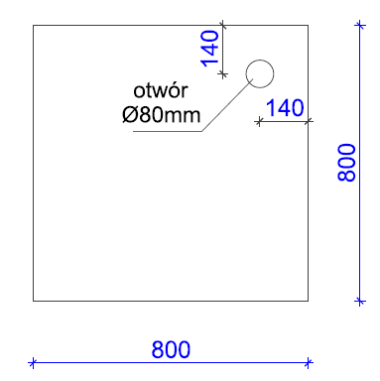
Rys. 6.2 Otwór w blacie biurka B2
2.2.7. Porty elektryczne P1 – 17 szt.,
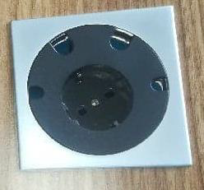
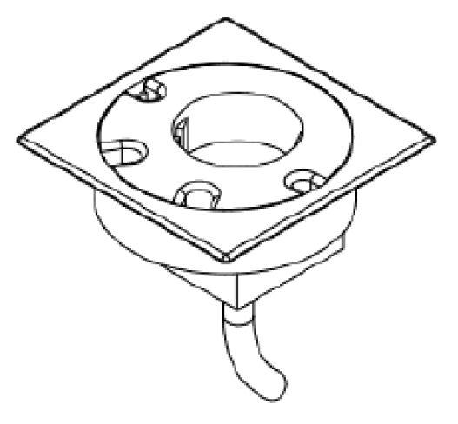
Elektryczne gniazdo T80 PGA
Rys. 7.1 Port elektryczny P1 montowany w biurkach B1 i B2
Materiały i konstrukcja:
Rama wykonana z srebrnego plastiku, części elektryczne w czarnym plastiku, złącze europejskie, 4 dziury na kable. Posiada kabel przyłączeniowy zakończony wtyczką z uziemieniem.
Porty montowane w otworach blatów biurek B1 i B2 zgodnie z rys. 5.2 i 6.2.
Wymiary:
Wysokość nad stołem: 2 mm
Szerokość: 90 mm
Długość: 90 mm

Certyfikaty producenta:
ISO 14001
ISO 9001
Łańcuch kontroli FSC®
Łańcuch kontroli PEFC

Materiały:
Obróbka metali: Kinnarps stosuje powłokę proszkową do obróbki powierzchni metalu, która daje bardzo niską emisja lotnych związków organicznych (VOC)
Plastik: Elementy z tworzyw sztucznych stosowane w produktach produkowanych przez Kinnarps są wolne od PVC i środków ogniochronnych, z wyjątkiem niektórych plastikowych części elementów elektrycznych. Tworzywo sztuczne jest również wolne od PFOS, Bisfenolu A i ftalanów. Części plastikowe powyżej 50 g są oznakowane zgodnie z ISO 11469.

Gwarancja producenta: 5 lat.
2.2.8. Zegar Z – 2 szt.

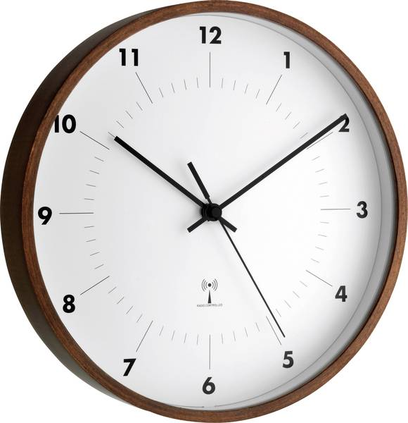

Rys. 8.1 Zegar TFA 98.1097

Zegar ścienny analogowy sterowany radiowo.
Montaż w pomieszczeniu 1 i 2 na wysokości ok. 2,74 m, w połowie wysokości płyciny ściennej.
Kolor tarczy: | biały
Kolor obudowy: | drewno
Głębokość produktu: | 5 cm
Średnica produktu: | 25.5 cm
Rodzaj produktu: | Zegar ścienny
Materiał obudowy: | drewno
Rodzaj wyświetlacza: | analogowy
Typ zegara: | Sterowany radiowo
Źródło zasilania : | Bateria AA (1x)

2.2.9. Tablica T – 2 szt.
Tablica korkowa w ramce drewnianej.
- Wymiary zewnętrzne: 500 mm x 1000 mm.
- Szerokość ramy drewnianej 20 mm
- Powierzchnia tablicy wykonana z naturalnego materiału korkowego grubości 10 mm
- Tylna część tablicy wykonana z pilśni
- Możliwy montaż w pionie lub poziomie
- W zestawie komplet do montażu tablicy do ściany a także do montażu na taśmę dwustronną 3M lub równoważną
- Kolor ramy drewnianej jasna brzoza lub jasna sosna

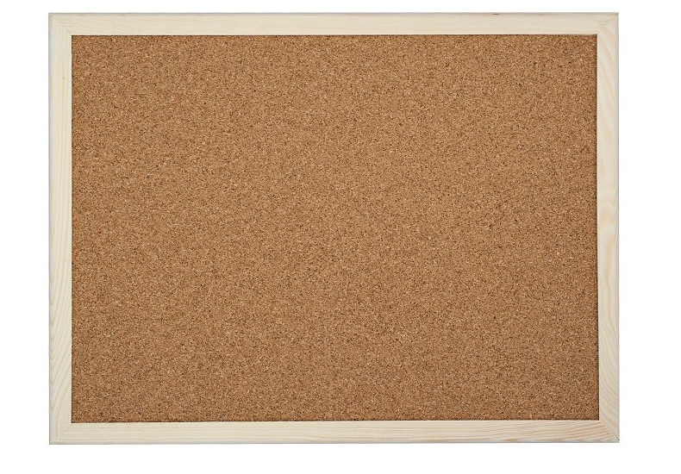
Rys. 9. Tablica korkowa – proporcje skażone, zdjęcie poglądowe

2.3.1. Odbiór materiałów.
Odbiór materiałów powinien być dokonany bezpośrednio po ich dostarczeniu na budowę. Odbiór materiałów powinien obejmować sprawdzenie ich właściwości technicznych zgodnie z wymaganiami odpowiednich norm przedmiotowych, aprobat technicznych, dokumentacji i innych dokumentów odniesienia. Jakość materiałów musi być potwierdzona właściwymi dokumentami dopuszczającymi materiały do obrotu i stosowania w budownictwie, którymi są:
- certyfikat na znak bezpieczeństwa,
- certyfikat zgodności lub deklaracja zgodności z dokumentem odniesienia (PN, aprobata techniczna, itp.).
Materiały dostarczone na budowę muszą być właściwie oznakowane, odpowiednio
znakiem bezpieczeństwa, znakiem budowlanym lub znakiem zgodności z PN. Ponadto na materiałach lub opakowaniach muszą znajdować się inne informacje, w tym instrukcja określająca zakres stosowania i sposób stosowania. Szczególną uwagę należy zwrócić na termin przydatności. Sprawdzić należy typ, klasę, markę itp. dostarczonego materiału.

2.3.2. Odbiór końcowy
Odbiór końcowy robót montażowych obejmuje:
1) sprawdzenie z dokumentacją projektową, umową, niniejszą specyfikacją itp. sprawdzenia należy dokonać na podstawie oględzin i pomiarów,
- sprawdzenia wykończenia i prawidłowości wykonania; badania należy wykonać przez oględziny.
2.4. SPRZĘT
Do wykonania robót należy stosować:
- samochody dostawcze,
- sprzęt elektryczny ręczny
- przy użyciu dowolnego sprzętu
2.5. TRANSPORT
Środki transportu powinny zabezpieczać załadowane wyroby przed wpływami atmosferycznymi. W czasie transportu materiał powinna być zabezpieczona przed zniszczeniem i uszkodzeniem. Zabronione jest przeciąganie niezabezpieczonych elementów po podłożu. Przechowywanie w magazynach półotwartych lub zamkniętych, suchych i przewiewnych, zabezpieczonych przed opadami atmosferycznymi. Materiały do wykonania robót powinny być przewożone dowolnymi środkami transportu, w sposób zapewniający zabezpieczenie przed przesuwaniem czy
uszkodzeniem w czasie jazdy na środku transportowym oraz zgodnie z przepisami BHP i ruchu drogowego
3. WYKONANIE ROBÓT
3.1. Ogólne zasady wykonania robót
Ogólne zasady wykonania robót podano w punkcie BOO Wymagania ogólne wykonania i odbioru robót STWiOR – robót budowlanych.
3.2. Montaż
Montaż należy prowadź zgodnie z przedstawionymi wytycznymi lub instrukcjami producenta.
4. KONTROLA JAKOŚCI ROBÓT
4.1. Ogólne zasady kontroli jakości robót
Ogólne zasady kontroli jakości robót podano w w punkcie BOO Wymagania ogólne wykonania i odbioru robót STWiOR – robót budowlanych.
4.2. Kontrola jakości robót
W trakcie odbioru robót należy sprawdzić stan i wygląd, pionowości i spoziomowania rozmieszczenie miejsc zamocowania i sposób osadzenia elementów i mechanizmów, uszczelnienie przestrzeni między wbudowanymi elementami, prawidłowość działania części ruchomych.
5. OBMIAR ROBÓT
5.1. Ogólne zasady obmiaru robót
Ogólne zasady obmiaru robót podano w punkcie BOO Wymagania ogólne
wykonania i odbioru robót STWiOR – robót budowlanych.
5.2. Jednostka obmiarowa
Jednostką obmiarową jest: kpl. (komplet) i szt(sztuk)
6. ODBIÓR ROBÓT
Ogólne wymagania dotyczące odbioru robót podano w ST „Warunki Ogólne”.
Poszczególne etapy w/w prac muszą być odebrane i zaakceptowane przez Inspektora Nadzoru. Odbiór robót (stwierdzenie wykonania zakresu robót przewidzianego w dokumentacji) dokonuje Inspektor Nadzoru, po zgłoszeniu przez Wykonawcę robót do odbioru. Odbiór powinien być przeprowadzony w czasie umożliwiającym wykonanie ewentualnych poprawek bez hamowania postępu robót. Roboty poprawkowe Wykonawca wykona na własny koszt w terminie ustalonym z
Inspektorem Nadzoru. Odbiory robót zanikających i ulegających zakryciu należy prowadzić w miarę postępu robót, kontrolując ich jakość .
7. PODSTAWA PŁATNOŚCI
Podstawą płatności są faktycznie wykonane i odebrane roboty w ilości zgodnej z
dokumentacją projektową, ST lub wskazaniem Inspektora Nadzoru.
Obejmuje wszystkie roboty związane z dostarczeniem, wbudowaniem, uruchomieniem
i odbiorem, a w szczególności:
- zakup i dostarczenie na teren budowy materiałów
- przygotowaniem stanowiska roboczego
- montaż i wbudowanie ze wszystkimi mechanizmami i instalacjami,
- wszystkie inne czynności wynikające z dokumentacji projektowej,
10. PRZEPISY ZWIĄZANE
Instrukcje techniczne producentów zastosowanych materiałów i technologii.

